2021年度

中共广元市昭化区委统战部部门决算
目 录

第一部分 单位概况……………………………………………………...…………..……4
一、职能简介………………………………………………………..........4
二、2021年重点工作完成情况………………………....……………………..…7
第二部分 2021年度单位决算情况说明……………………………………...……15
一、收入支出决算总体情况说明………………………………………………15
二、收入决算情况说明…………………………………………...............………15
三、支出决算情况说明……………………………………………...............……16
四、财政拨款收入支出决算总体情况说明…………………………………..16
五、一般公共预算财政拨款支出决算情况说明……………………………17
六、一般公共预算财政拨款基本支出决算情况说明………………….…19
七、“三公”经费财政拨款支出决算情况说明……………………...……19
八、政府性基金预算支出决算情况说明……………………………………..20
九、国有资本经营预算支出决算情况说明………………………………….20
十、预算绩效管理情况…………………………………………………..............20
十一、其他重要事项的情况说明…………………………………………….…21
第三部分 名词解释………………………………………………...........................…22
第四部分 附件…………………………………………………...................................24
第五部分 附表……………………………………………...................................……29
一、收入支出决算总表……………………………………...............…………...29
二、收入决算表……………………………………………............................…..29
三、支出决算表……………………………………………............................…..29
四、财政拨款收入支出决算总表………………………………………………29
五、财政拨款支出决算明细表…………………………………………...……29
六、一般公共预算财政拨款支出决算表…………………………………...29
七、一般公共预算财政拨款支出决算明细表…………………….……....29
八、一般公共预算财政拨款基本支出决算表……………………..….…..29
九、一般公共预算财政拨款项目支出决算表……………………….…....29
十、一般公共预算财政拨款“三公”经费支出决算表………….….…29
十一、政府性基金预算财政拨款收入支出决算表………………..….…29
十二、政府性基金预算财政拨款“三公”经费支出决算表…………...29
十三、国有资本经营预算财政拨款收入支出决算表……………………29
十四、国有资本经营预算财政拨款支出决算表………….………………29

第一部分 单位概况

一、职能简介
（一）统战部主要职能
中共广元市昭化区委统战部是区委主管统一战线工作的只能部门，主要职责是：
1.贯彻落实加强党对统一战线工作集中统一领导的要求，发挥区委在统战工作方面的参谋机构、组织协调机构、具体执行机构、督促检查机构作用，了解情况、掌握政策、协调关系、安排人事、增进共识、加强团结，协调统一战线各方面关系，组织落实党中央和省委、市委、区委关于统一战线工作重大决策部署，巩固壮大最广泛的统一战线。
2.研究拟订统一战线工作的政策草案并推动落实，深入调查研究，及时向区委报告统一战线工作情况并提出建议；统筹协调和指导各乡镇（街道）、各部门（单位）统一战线工作。
3.负责发现、培养党外代表人士，制定党外干部培养规划，负责党外人士的政治安排，会同有关部门做好安排党外人士担任政府和司法机关等领导职务的工作，推动学校、人民团体、科研院所、国有企业党外干部安排工作。协助民主党派支部（社）、区工商联做好干部管理工作，反映和协调解决党外代表人士工作、生活中的实际困难。
4.贯彻落实党的宣传工作方针，统筹推进全区统一战线宣传和意识形态工作，组织贯彻落实党中央、省委、市委、区委统一战线宣传工作政策和规划，统筹推进网络统战工作，研判涉及统一战线的舆情并协调有关部门应对处置。
5.负责联系各民主党派，通报情况、反映意见、制定年度政党协商计划，贯彻落实中国共产党领导的多党合作和政治协商制度以及对民主党派的方针政策，支持、帮助民主党派加强自身建设，做好支持民主党派履行职责、发挥作用的工作。
6.贯彻落实党的民族工作方针，研究拟订民族工作中的政策和重大措施，协调处理民族工作中的重大问题，统筹协调做好少数民族干部工作。依法管理民族事务，全面促进民族事业发展。
7.贯彻落实党的宗教工作基本方针和政策，研究拟订宗教工作的重大政策措施并督促落实。依法管理宗教行政事务，保护公民宗教信仰自由和正常的宗教活动，维护宗教界合法权益，抵御境外利用宗教进行渗透，引导各宗教坚持中国化方向，巩固和发展同宗教界的爱国统一战线。
8.规范民间信仰活动，依法管理民间信仰，维护民间信仰信众的合法权益；挖掘民间信仰中的优秀传统文化资源，引导民间信仰信众爱国守法、团结友善、服务社会、维护和谐。
9.负责联系、培养无党派代表人士，支持、帮助无党派人士加强自身建设、发挥作用。调查研究全区党外知识分子情况并提出政策建议，联系、培养党外知识分子代表人士，开展思想政治工作，指导学校、科研院所、国有企业等有关单位开展统战工作。
10.负责联系、培养新的社会阶层代表人士，支持、帮助新的社会阶层人士加强自身建设、发挥作用。调查研究全区新的社会阶层人士情况并提出政策建议，开展思想政治工作，指导社会组织开展新的社会阶层人士统战工作。
11.承担全区非公有制经济协调工作，负责全区非公有制经济代表人士工作，参与制定、推动落实鼓励支持引导非公有制经济发展的政策，调查研究全区非公有制经济人士情况并提出政策建议，了解和反映非公有制经济人士的意见，团结、服务、引导、教育非公有制经济人士，促进非公有制经济健康发展和非公有制经济人士健康成长。
12.统一领导港澳统战工作。牵头开展港澳统战工作，贯彻落实党的海外统战工作政策和规划并组织协调、督促检查落实，会同有关部门对香港、澳门地区统一战线工作进行调查研究并向区委提出政策建议，联系香港、澳门有关党派、团体及代表人士。做好统一战线外事管理工作。
13.统一管理台湾事务工作。贯彻落实党的对台工作方针政策，研究、拟订全区对台工作计划及实施意见，经批准后组织实施，开展对台统战工作。指导、协调、检查区级部门（单位）和各乡镇（街道）及相关企业对台工作，指导我区各民主党派、工商联和其他人民团体有关重点人物、重大活动等方面的涉台工作。调查研究台湾形势和两岸关系发展动向及交流合作、人员往来发展情况，提出对策建议。广泛开展交流联络活动，会同有关部门协调指导我区对台经贸工作和金融、文化、学术、体育、科技、卫生等各个领域的交流与合作，以及相关人员往来、考察、研讨等工作。指导全区对台宣传、涉台教育，负责有关台湾工作的新闻发布。统筹协调全区涉台法律事务，会同有关部门依法开展涉台权益保护工作。联系台湾有关党派、团体及代表人士。
14.统一管理侨务工作，贯彻落实党的侨务工作方针政策，负责起草涉侨地方性规范性文件、拟订全区侨务工作规划并组织协调、督促检查落实，调查研究侨情和侨务工作情况，管理侨务事务，统筹协调有关部门和社会团体涉侨工作，联系海外有关侨团和代表人士，负责海外侨胞代表人士在相关统战团体的安排，指导推动涉侨宣传、文化交流、华文教育工作等，保护华侨和归侨侨眷在区内的合法权利和利益。
15.受区委委托，领导区工商联党组，指导工商联工作。领导区民族宗教工作。管理区侨务工作。管理区委台湾工作办公室（区政府台湾事务办公室）工作。指导区党外知识分子联谊会、区新的社会阶层人士联谊会等工作。做好统一战线有关单位和团体及事业单位的管理工作。
16.完成区委交办的其他任务。

（二）机构设置
中共广元市昭化区委统战部为一级预算单位，单位性质为行政单位，执行行政单位会计制度，下属二级预算单位0个。2021年决算实有在职编制内人员8人，其中：行政人员6人，事业人员2人。按财政供给率分，均为财政全额供给。退休人员2人，均为行政人员。

二、2021年重点工作完成情况
2021年，昭化区统一战线坚定以习近平新时代中国特色社会主义思想为指导，深入学习贯彻党中央大政方针和省委、市委、区委决策部署，全面落实全国、全省、全市统战部长会议精神，立足“四心”工作定位，坚持守正创新，务实推动新时代统战工作各项任务在昭化落地见效，全区统战工作呈现出全面发力、多点突破、蓬勃奋进的良好局面。
（一）持续深化思想认识，做好新时代统战工作的政治责任感和历史使命感不断增强
一是自觉强化党的理论武装。始终把持续深入学习贯彻习近平新时代中国特色社会主义思想和党的十九大、十九届五中、六中全会精神作为首要政治任务，认真领会省委、市委全会和市、区党代会精神，不断推动党的创新理论在昭化统一战线走深走实。全面贯彻习近平总书记关于加强和改进统一战线工作的重要思想，通过区委常委会、统战部部务会等专题学习中央民族工作会议、全国宗教工作会议及省、市有关重要会议、文件精神，确保全区统战工作始终沿着正确的政治方向前进。二是深入学习贯彻《条例》精神。坚持把学习贯彻《中国共产党统一战线工作条例》作为履行统战工作主体责任的根本遵循，区委常委会、区委统战工作领导小组会引领领导干部带头学、统战干部集中学、统战人士广泛学。114名科级干部、统战干部、后备干部参加各类培训班次集中学习《条例》内容。依托党外代表人士座谈会等载体，组织各民主党派、工商联、无党派人士等统战成员200余人次集中研学，推动《条例》入脑入心。三是党史学习教育走深走实。精心研制党史学习教育实施方案，部机关全体党员干部围绕“四史”等内容集中学习研讨12次，高质量召开专题组织生活会，成功举办“同心庆华诞·携手新征程”主题活动。推动统一战线“我为群众办实事”走深走实，各民主党派协调争取社会各界捐资赠物120余万元，有力增进全区民生福祉。
（二）坚持高位一体推动，党对统战工作的集中统一领导进一步加强
一是加强组织领导。高质量召开区委统战工作领导小组会议，印发年度《统战工作要点》《统战工作领导小组工作要点》，研制《关于加强基层统战工作的意见（试行）》，协助区委制定政党协商计划，为全年工作谋篇布局、举旗定向。区委常委、统战部长认真履职，现场调研20余次，统战工作实现由“部门视角”向“党委视角”转变。二是强化统筹协调。制定《统战工作重点单位工作职责》《统战重点任务分工方案》，做到工作分解细化、责任落实到人。充分发挥区委对台工作领导小组、区委宗教工作领导小组、区委“九广”合作领导小组等议事协调机构作用，建立健全国有企业统一战线工作联席会议制度，召开非公有制经济代表人士综合评价工作联席会议，对102名民营经济人士精准“画像”，为政协换届打下坚实基础。三是夯实基层基础。着力制度建设，建立学习调研、情况通报、党员领导干部联系统战成员、走访慰问等制度机制，以完善制度体系不断提升基层统战规范化水平。着力指标建设，研制出台《昭化区统战工作考核细则》，明确考评内容、计分办法、实施举措、奖惩设置具体事项，分类制定区级部门和各镇考核项目。着力基地建设，小寺山天主教堂被省民宗委命名为第三批全省民族团结进步教育基地，持续巩固提升天垠农业“同心·奔康”示范基地，推动基地建设规范化、常态化发展。着力示范创建，成功申报全市“民族团结示范家庭”3个，全区统战领域示范“多点开花”，昭化百里统战示范长廊已初具雏形。四是抓实思想宣传。坚持“同心”思想为指导、凝心聚力为目标，全年在中央级和省级统战刊物、媒体刊载信息60余篇，在市级媒体和“同心昭化”等平台推送信息100余篇，昭化统战知名度和影响力进一步扩大。以开展各类主题教育活动为抓手，持续加强对统战各领域代表人士思想政治引领，全年负面舆情“零发生”，统战意识形态领域整体安全平稳。
（三）聚焦聚力守正创新，各领域统战工作有力有序高质量发展
1.多措并举支持协助民主党派加强自身建设。一是高质量组织换届。民革、民盟、民建、民进昭化组织圆满完成换届或届中调整，全程零违规、零差错，新一届领导班子成员全部高票当选，班子年龄、性别、文化结构持续优化提升。二是高水平参政议政。各民主党派全年撰写优质提案、建议、社情民意等 100余件，高质量调研报告和论文10余篇，《关于简化优化慢病卡办理手续的建议》《加强野猪管理的建议》分别被原市委书记王菲、市委书记邹自景签批，论文《单髁置换术治疗膝关节骨性关节炎的疗效和安全性探析》被《中国结合医学杂志》刊载发表，九三学社昭化支社社员熊俊被评为广元市第十届科技拔尖人才。民革广元市昭化区支部大力实施基层组织示范创建，被民革中央表彰为“民革示范支部”。三是全方位发挥社团优势。区新联会高规格举办“助力桃农增收”专题座谈会，形成特色水果产业发展建议16条。区新联会会员为河南特大暴雨受灾地区捐赠款物8万余元，成立会员义工队支援抢险救灾一线。区知联会牵头承办第二届“美丽广元·锦绣蜀道”——我为蜀道栽枝花义务植树活动，助力53名困难毕业生顺利就业。大力实施拱墅昭化东西部协作爱心帮扶“春风行动”，争取拱墅区社会捐赠资金30万元慰问困难家庭600户。中华职教社携手杭州民营企业来昭捐资助学，“杭广”统一战线东西部协作不断走深走实。
2.多点发力促进民营经济“两个健康”发展。一是抓思想提升聚共识。深入学习习近平总书记在民营企业座谈会、企业家座谈会上的重要讲话和有关重要指示批示精神，举办《守住底线，筑牢防线，以铁的纪律作风促进工商联再上新台阶》专题党课，依托座谈交流、集中培训等载体常态开展民营经济人士理想信念教育和培训提能，引导全区民营经济人士听党话、跟党走。二是抓环境优化强服务。建立区“四大班子”主要领导联系异地商会制度和区工商联领导干部联系异地商会、民营企业制度，相关联系领导全年人均到点开展调研、纾难解困4次以上。集中开展企业“大走访”活动，区工商联先后实地走访20余家会员企业，收集促进“两个健康”意见建议8条，撰写社情民意3篇。全年组织召开企业家座谈会4次，协调解决问题110余个。三是抓参政议政献良策。区工商联充分运用调研成果，形成《关于发挥乡镇商会作用促进乡村振兴的建议》等对策性调研报告3篇。积极引导企业家代表、委员提交建议、提案50余件，《关于昭化区“十四五”现代服务业高质量发展的建议》等4条建议被区委采纳。创新成立政协工商联系统“有事来协商”委员之家，举办企业委员联谊活动2次。四是抓活力提升夯基础。深入推进“四好”商会建设，制发《季度工作提示单》点对点发单提醒任务落实。全年新发展区工商联会员企业10家，会员队伍持续壮大。
3.多级联动做好民族宗教工作。一是全面推进民族团结进步创建。着力构建“互嵌式”社会结构管理体制机制，建立少数民族人口信息数据库，健全少数民族流动人口服务管理体系，完善民族工作联络员制度，基层民族工作有效运转。深入开展“铸牢中华民族共同体意识”宣传教育，依托民俗节庆活动举办少数民族文化歌舞晚会16场次，组织中小学校开展“民族常识”测试、“民族英雄故事”宣讲、“知我民族，爱我中华”手抄报评优等活动10余次。大力推进民族团结进步示范创建，建成示范机关11个、示范社区8个、示范社（组）23个，小寺山天主教堂被命名为第三批全省民族团结进步教育基地。二是创新机制加强宗教事务规范化管理。制定和完善《宗教活动场所财务管理制度》《宗教活动管理制度》等规章制度10余个，宗教团体自身建设持续加强。突出风险防控，全年开展宗教场所疫情防控、消防安全等检查54场次，治理各类风险点隐患点200余个，开展防邪、反恐、禁毒知识专题培训会2次，反恐演练1次，连续12年宗教场所安全“零事故”。从严开展敏感区域专项检查和非法出版物专项整治，印发《关于加强全区教育系统抵御和防范校园宗教渗透的实施方案》，妥处各类苗头性问题4个，取缔非法宗教活动5起，查收销毁非法书籍7册、光碟16张，宗教工作法治化水平大幅提升。三是持续巩固宗教问题整改成果。中央宗教工作督察和省委宗教工作调研检查反馈问题全部整改到位，平乐寺建设骨灰存放格位已完成“三停一封一剥离”工作，宗教领域矛盾化解取得突破性进展。
4.海外统战工作和九广合作纵深推进。一是“九广合作”深入开展。突出“九广合作”领域拓展，引进南充农科院济26号、南紫薯020号等非主要农作物1万余苗，推动“拱·昭”林下生态循环示范园项目落地生根。采取“林禽+林菌+林药”农业生态循环模式建设50万羽生态放养鸡养殖园、0.63万亩林下中药材与菌根型共生菌种植园，成功打造全国林下经济及附属林下产品循环产业示范园区。二是对台工作稳妥有序。认真组织学习习近平总书记在纪念辛亥革命110周年大会上的重要讲话精神，全面贯彻落实党中央和省委、市委关于新形势下加强对台工作的意见，进一步凝聚起广大党员干部对台工作共识。持续走访慰问台属台胞，及时协调帮助解决实际困难。三是侨务工作推进有力。全面普查华侨、归侨、侨眷信息，建立侨务资源统计台账，高规格召开区侨联成立大会，选举产生区侨联第一届委员会领导班子，高标准建设“侨胞之家”，侨界助力经济社会发展桥梁和纽带进一步巩固。
5.多路并进强化党外干部队伍建设。一是政协委员换届圆满。坚持政协人事安排“六条基本原则”，依法依规开展委员推选，区政协选举大会圆满召开，组织意图和人民意愿全部实现。二是区工商联顺利换届。区工商联第六次代表大会胜利闭幕，49名执委、20名班子成员高票当选，增配专职副主席、秘书长2名，工商联干部队伍能力素养显著增强。三是党外干部配备有力。今年以来，全区配备科级以上党外领导干部38名，其中副县级领导干部5名，正科级领导干部5名，副科级领导干部28名。政府部门配备党外干部20名，法检“两院”党外副职挂职配齐，新提拔党外科级干部11名。
（四）注重加强自身建设，统战干部能力素养和业务水平大幅度提升
一是强化学习教育铸魂。紧紧围绕理想信念教育这个核心，采取经常教育与专项教育相结合，进一步完善单位和机关支部学习制度。积极倡导党员干部带头学，通过“比学赶超”“先进带后进”等方式，激励引导统战干部在干中学、在学中干，不断提高学习能力。二是开展作风整顿修身。切实履行党风廉政建设“一岗双责”，坚持把党风廉政建设与统战工作同部署、同落实，全面贯彻落实全市干部纪律作风整顿大会精神，部机关干部围绕12个方面纪律作风问题开展自查自纠，带动统一战线干部建立问题整改台账100余份，统战系统作风之弊有效破除。三是促进担当作为力行。围绕“建党外人士之家、树统战干部形象”主旨，抓实统战、民宗及工商联“统一战线大讲堂”“统战干部能力素质提升”活动。紧扣“基层统战工作质量年”主题，深入推进基层统战工作实践创新，扎实开展“我为群众办实事”实践活动，持续改进工作作风，推动统战工作高质量发展。

第二部分 2021年度单位决算情况说明

一、收入支出决算总体情况说明
2021年区委统战部财政拨款收入合计239.28万元，均为财政拨款收入，占100%。较2020年相比减少88.2万元，减少了26.9%，主要原因是2021年人员调整，人员经费减少及未争取上级项目资金。
2021年全年支出合计239.28万元，较2020年相比减少88.2万元，减少了26.9%，主要原因是2021年人员调整，人员经费减少及未争取上级项目资金。

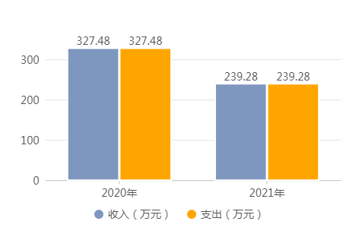

二、收入决算情况说明

2021年本年收入合计239.28万元，其中：一般公共预算财政拨款收入239.28万元，占100%。

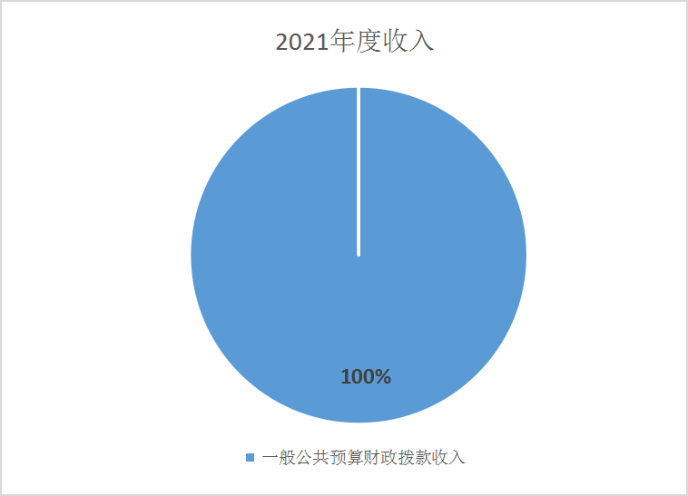

三、支出决算情况说明

2021年本年支出合计239.28万元，其中：基本支出223.82万元，占93.5%；项目支出15.46万元，占6.5%。
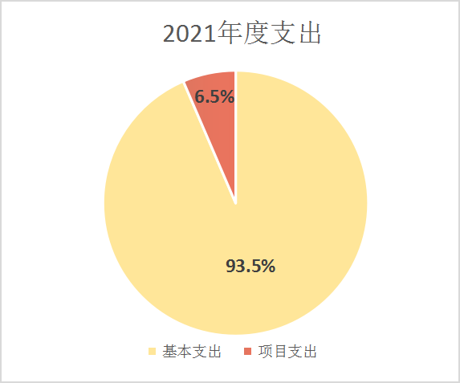

四、财政拨款收入支出决算总体情况说明
2021年区委统战部财政拨款收入合计239.28万元，均为财政拨款收入，占100%。较2020年相比减少88.2万元，减少了26.9%，主要原因是2021年人员调整，人员经费减少及未争取上级项目资金。
2021年区委统战部财政拨款支出合计239.28万元，占100%。较2020年相比减少88.2万元，减少了26.9%，主要原因是2021年人员调整，人员经费减少及未争取上级项目资金。
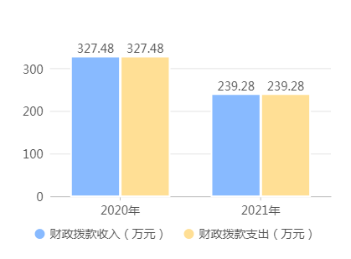

五、一般公共预算财政拨款支出决算情况说明

（一）一般公共预算财政拨款支出决算总体情况
2021年区委统战部财政拨款收入合计239.28万元，均为财政拨款收入，占100%。较2020年相比减少88.2万元，减少了26.9%，主要原因是2021年人员调整，人员经费减少及未争取上级项目资金。

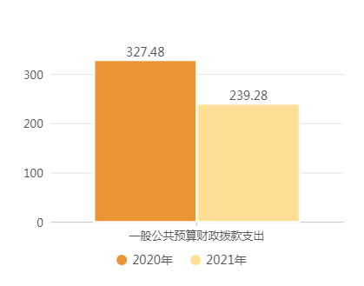

（二）一般公共预算财政拨款支出决算结构情况
2021年一般公共预算财政拨款支出239.28万元，主要用于以下方面:一般公共服务（类）支出203.06万元，占84.9%；社会保障和就业（类）支出13.12万元，占5.48%；卫生健康（类）支出6.9万元，占2.88%；住房保障（类）支出16.21万元，占6.77%。
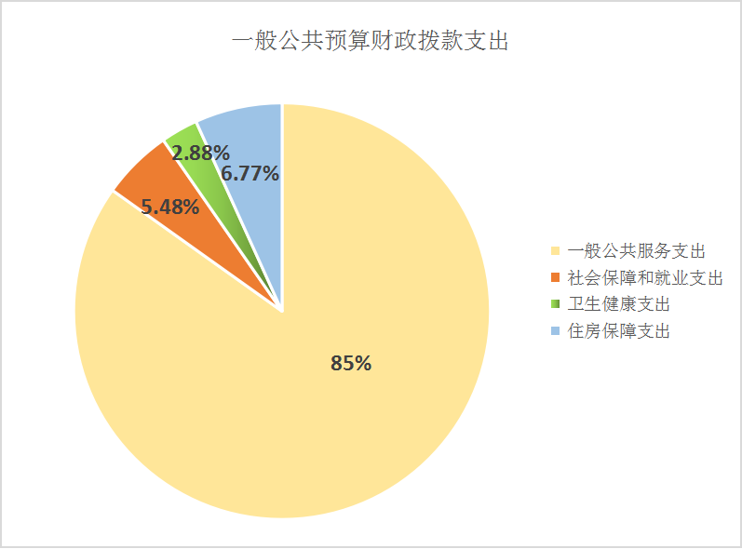

（三）一般公共预算财政拨款支出决算具体情况

2021年一般公共预算支出决算数为239.28，完成预算100%。其中：
1.一般公共服务: 支出决算为203.06万元，完成预算100%。
2.社会保障和就业: 支出决算为13.12万元，完成预算100%。
3.卫生健康:支出决算为6.9万元，完成预算100%。
4.住房保障（类）支出16.21万元，完成预算100%。

六、一般公共预算财政拨款基本支出决算情况说明
2021年一般公共预算财政拨款基本支出223.82万元，其中：
人员经费150.31万元，主要包括：基本工资、津贴补贴、奖金、伙食补助费、绩效工资、机关事业单位基本养老保险缴费、职业年金缴费、其他社会保障缴费、其他工资福利支出、离休费、退休费、抚恤金、生活补助、医疗费补助、奖励金、住房公积金、其他对个人和家庭的补助支出等。
公用经费73.51万元，主要包括：办公费、印刷费、咨询费、邮电费、差旅费、维修（护）费、租赁费、会议费、公务接待费、劳务费、工会经费、其他交通费、其他商品和服务支出等。

七、“三公”经费财政拨款支出决算情况说明

（一）“三公”经费财政拨款支出决算总体情况说明
2021年“三公”经费财政拨款支出决算为4.39万元，完成预算88.15%。

（二）“三公”经费财政拨款支出决算具体情况说明
2021年“三公”经费财政拨款支出决算中，因公出国（境）费支出决算0万元，占0%；公务用车购置及运行维护费支出决算0万元，占0%；公务接待费支出决算4.39万元，占88.15%。具体情况如下：
1.因公出国（境）经费支出0万元，完成预算0%。全年安排因公出国（境）团组0次，出国（境）0人。因公出国（境）支出决算较2020年无变化。
2.公务用车购置及运行维护费支出0万元,完成预算0%。公务用车购置及运行维护费支出决算比2020年无变化。在公务用车制度改革后，不允许单位购买公务用车。因公出差向机关事务局申请公务用车，公务用车有保障。
3.公务接待费支出4.39万元，完成预算88.15%。公务接待费支出决算比2020年减少0.15万元，下降3.3%。主要原因是严格执行规范三公经费管理的相关规定，控制接待次数和接待标准，厉行节约。
国内公务接待支出4.39万元，主要用于开展业务活动开支的交通费、住宿费、用餐费等。国内公务接待55批次，450人次（不包括陪同人员），共计支出4.39万元，具体内容包括：接待省市工作调研及工作检查等项目。

八、政府性基金预算支出决算情况说明
2021年政府性基金预算财政拨款支出0万元。
- 国有资本经营预算支出决算情况说明
2021年国有资本经营预算财政拨款支出0万元。
- 预算绩效管理情况
根据预算绩效管理要求，本单位在2021年度预算编制阶段，组织对对台工作项目等8个项目开展了预算事前绩效评估，对8个项目编制了绩效目标，预算执行过程中，选取8个项目开展绩效监控，年终执行完毕后，对8个项目开展了绩效自评，2021年部门预算项目绩效目标自评表见附件（第四部分）。
- 其他重要事项的情况说明

（一）机关运行经费支出情况
2021年，中共广元市昭化区委统战部运行经费支出223.82万元，比2020年减少了45.33万元，减少16.84%，由于人员减少。

（二）政府采购支出情况
2021年，中共广元市昭化区委统战部政府采购支出总额0万元，其中：政府采购货物支出0万元、政府采购工程支出0万元、政府采购服务支出0万元。

（三）国有资产占有使用情况
截至2021年12月31日，中共广元市昭化区委统战部共有车辆0辆。
- 名词解释

1.财政拨款收入：指单位从同级财政部门取得的财政预算资金。

2.一般公共服务（类）政府办公厅（室）及相关机构事务（款）行政运行（项）: 指区委编办的基本支出。
3.社会保障和就业（类）社会保障和就业支出（款）行政事业单位离退休（项）：指区委编办为单位职工缴纳基本养老保险缴费支出。
4.医疗卫生与计划生育（类）医疗卫生与计划生育支出（款）行政事业单位医疗（项）行政单位医疗：指区委编办为单位职工缴纳的医疗保险支出。
5.住房保障支出（类）住房改革支出（款）住房公积金（项）:指区委编办为单位职工缴纳的住房公积金支出。
6.基本支出：指为保障机构正常运转、完成日常工作任务而发生的人员支出和公用支出。
7.“三公”经费：指部门用财政拨款安排的因公出国（境）费、公务用车购置及运行费和公务接待费。其中，因公出国（境）费反映单位公务出国（境）的国际旅费、国外城市间交通费、住宿费、伙食费、培训费、公杂费等支出；公务用车购置及运行费反映单位公务用车车辆购置支出（含车辆购置税）及租用费、燃料费、维修费、过路过桥费、保险费等支出；公务接待费反映单位按规定开支的各类公务接待（含外宾接待）支出。
8.机关运行经费：为保障行政单位（含参照公务员法管理的事业单位）运行用于购买货物和服务的各项资金，包括办公及印刷费、邮电费、差旅费、会议费、日常维修费、专用材料及一般设备购置费、办公用房水电费、办公用房取暖费、办公用房物业管理费、公务用车运行维护费以及其他费用。

第四部分 附件

附件
2021年部门预算项目绩效目标自评
主管部门及代码 |  | 2013401 |  | 实施单位 | 区民宗局
项目预算  执行情况  （万元） |  | 预算数： | 10 | 执行数： | 10
 |  | 其中：  财政拨款 | 10 | 其中：  财政拨款 | 10
 |  | 其他资金 | 0 | 其他资金 | 0
年度总体目标  完成情况 | 预期目标 |  |  | 目标实际完成情况
年度总体目标  完成情况 | 一是全面推进民族团结进步示范创建工作。构建“互嵌”式社会结构管理体制机制，搭建少数民族流动人口服务管理体制机制，建立少数民族人口信息台账；  二是加强对宗教政策的宣传，严厉打击非法宗教活动，抵御境外渗透，妥善处理因民族宗教引起的突发事件，做好小寺山爱国主义教育基地工作。 |  |  | 全面推进民族团结进步示范创建工作。构建“互嵌”式社会结构管理体制机制，搭建少数民族流动人口服务管理体制机制，建立少数民族人口信息台账；加强对宗教政策的宣传，严厉打击非法宗教活动，抵御境外渗透，妥善处理因民族宗教引起的突发事件，做好小寺山爱国主义教育基地工作。
年度绩效指标完成情况 | 一级  指标 | 二级  指标 | 三级  指标 | 预期指标值 | 实际完成指标值
年度绩效指标完成情况 | 完成  指标 | 数量指标 | 召开民族宗教专题培训会、专项检查场次 | 50次 | 100%
年度绩效指标完成情况 | 完成  指标 | 质量指标 | 加强非法宗教活动、非法宣传活动打击力度，提高防邪、反恐、禁毒知识专题培训和反恐演练开展频次 | 优良中低差 | 优
年度绩效指标完成情况 | 完成  指标 | 时效指标 | 工作完成时间 | 12个月 | 100%
年度绩效指标完成情况 | 完成  指标 | 成本指标 | 严控预算 | 10万元 | 100%
年度绩效指标完成情况 | 效益  指标 | 经济效益指标
年度绩效指标完成情况 | 效益  指标 | 社会效益指标 | 确保民族宗教领域和睦和顺 | 优良中低差 | 优
年度绩效指标完成情况 | 效益  指标 | 生态效益指标
年度绩效指标完成情况 | 效益  指标 | 可持续影响指标 | 深入开展调查研究，高质量建言资政，发挥民主党派建言献策直通车作用。 | 100% | 100%
年度绩效指标完成情况 | 满意  度指标 | 满意度指标 | 各族人民群众满意 | 95% | 95%

2021年部门预算项目绩效目标自评
主管部门及代码 |  | 2013401 |  | 实施单位 | 区委统战部
项目预算  执行情况  （万元） |  | 预算数： | 8 | 执行数： | 8
 |  | 其中：  财政拨款 | 8 | 其中：  财政拨款 | 8
 |  | 其他资金 | 0 | 其他资金 | 0
年度总体目标  完成情况 | 预期目标 |  |  | 目标实际完成情况
年度总体目标  完成情况 | 健全完善工作体制机制，贯彻落实《中共中央关于加强新时代海外统战工作的意见》，确保区海外统战工作协作机制高效有序运转。 |  |  | 深化为侨服务，积极宣传、贯彻落实《四川省华侨权益保护条例》。凝聚侨智侨力服务大局，积极开展“暖侨行动”，主动融入“大侨务”工作格局，引导海内外侨胞积极参与社会主义现代化昭化建设。完成区侨联成立和侨胞之家建设，积极开展归侨、侨眷走访慰问活动，帮助解决生活中遇到的困难问题。
年度绩效指标完成情况 | 一级  指标 | 二级  指标 | 三级  指标 | 预期指标值 | 实际完成指标值
年度绩效指标完成情况 | 完成  指标 | 数量指标 | 大力开展华侨、归侨、侨眷普查，组织召开区侨联会议及培训人次。 | 60次 | 100%
年度绩效指标完成情况 | 完成  指标 | 质量指标 | 凝聚侨智侨力服务大局，开展好侨务工作，帮助解决生活中遇到的困难问题件数。 | 20件 | 100%
年度绩效指标完成情况 | 完成  指标 | 时效指标 | 工作完成时间 | 12个月 | 100%
年度绩效指标完成情况 | 完成  指标 | 成本指标 | 严控预算 | 8万元 | 100%
年度绩效指标完成情况 | 效益  指标 | 经济效益指标
年度绩效指标完成情况 | 效益  指标 | 社会效益指标 | 确保区海外统战工作协作机制高效有序运转，深化为侨服务。 | 优良中低差 | 优
年度绩效指标完成情况 | 效益  指标 | 生态效益指标
年度绩效指标完成情况 | 效益  指标 | 可持续影响指标
年度绩效指标完成情况 | 满意  度指标 | 满意度指标 | 加强联系侨胞侨属，维护侨胞侨属权利和利益，凝聚侨智，服务大局。 | 优良中低差 | 优

2021年部门预算项目绩效目标自评
主管部门及代码 |  | 2013401 |  | 实施单位 | 区委统战部
项目预算  执行情况  （万元） |  | 预算数： | 8 | 执行数： | 8
 |  | 其中：  财政拨款 | 8 | 其中：  财政拨款 | 8
 |  | 其他资金 | 0 | 其他资金 | 0
年度总体目标  完成情况 | 预期目标 |  |  | 目标实际完成情况
年度总体目标  完成情况 | 完善代表人士分级分类管理信息库，探索新阶代表人士培养路径，加强新阶层人士的引导和培训工作，开展能力提升培训。 |  |  | 加强新的社会阶层人士统战工作联席会议制度和新联会规范化建设，开展与其他县区新联会联络联谊活动，学习借鉴先进经验，拓展新阶层人士的政治参与渠道，将符合条件的代表人士推荐担任人大代表、政协委员及社会团体任职。
年度绩效指标完成情况 | 一级  指标 | 二级  指标 | 三级  指标 | 预期指标值 | 实际完成指标值
年度绩效指标完成情况 | 完成  指标 | 数量指标 | 召开专题座谈会、组织党史学习教育专题学习人次。 | 80次 | 100%
年度绩效指标完成情况 | 完成  指标 | 质量指标 | 新的社会阶层人士统战工作联席会议制度和新联会规范化建设。 | 优良中低差 | 优
年度绩效指标完成情况 | 完成  指标 | 时效指标 | 在规定时间内完成全年新阶会相关工作任务目标 | 12个月 | 100%
年度绩效指标完成情况 | 完成  指标 | 成本指标 | 严控预算 | 8万元 | 100%
年度绩效指标完成情况 | 效益  指标 | 经济效益指标
年度绩效指标完成情况 | 效益  指标 | 社会效益指标 | 助力53名贫困毕业生顺利上岗。争取中华职教社携手杭州力高控股有限公司向我区100名困难学生捐赠价值3万余元的爱心书包。 | 优良差 | 优
年度绩效指标完成情况 | 效益  指标 | 生态效益指标
年度绩效指标完成情况 | 效益  指标 | 可持续影响指标 | 加强新阶层人士的引导 | 100% | 100%
年度绩效指标完成情况 | 满意  度指标 | 满意度指标 | 区新联会经常开展献爱心活动，从实际上帮助困难群众解决很多问题，得到一致好评。 | 优良差 | 优

2021年部门预算项目绩效目标自评
主管部门及代码 |  | 2013401 |  | 实施单位 | 各民主党派
项目预算  执行情况  （万元） |  | 预算数： | 25 | 执行数： | 25
 |  | 其中：  财政拨款 | 25 | 其中：  财政拨款 | 25
 |  | 其他资金 | 0 | 其他资金 | 0
年度总体目标  完成情况 | 预期目标 |  |  | 目标实际完成情况
年度总体目标  完成情况 | 协助区委制定并组织实施2021年度政党协商（会议协商）计划，结合“十四五”规划，引导民主党派成员紧紧围绕我区高质量发展、乡村振兴、建设高质量发展新区、基层治理体系和能力建设等重点工作。 |  |  | 深入开展调查研究，高质量建言资政，发挥民主党派建言献策直通车作用。支持党外特邀监察员履职政风行风评议、阳光问政、阳光政务热线和行政效能监督。
年度绩效指标完成情况 | 一级  指标 | 二级  指标 | 三级  指标 | 预期指标值 | 实际完成指标值
年度绩效指标完成情况 | 完成  指标 | 数量指标 | 组织各民主党派召开集中研学、召开专题会议次数。 | 200人次 | 100%
年度绩效指标完成情况 | 完成  指标 | 质量指标 | 撰写提案、建议、社情民意质量 | 优良中低差 | 优
年度绩效指标完成情况 | 完成  指标 | 时效指标 | 工作完成时间 | 12个月 | 100%
年度绩效指标完成情况 | 完成  指标 | 成本指标 | 严控预算 | 25万元 | 100%
年度绩效指标完成情况 | 效益  指标 | 经济效益指标
年度绩效指标完成情况 | 效益  指标 | 社会效益指标 | 深入开展调查研究，高质量建言资政。发挥民主党派建言献策直通车作用。 | 优良中低差 | 优
年度绩效指标完成情况 | 效益  指标 | 生态效益指标
年度绩效指标完成情况 | 效益  指标 | 可持续影响指标 | 发挥民主党派建言献策直通车作用。 | 优良中低差 | 优
年度绩效指标完成情况 | 满意  度指标 | 满意度指标 | 民主党派成员满意度 | ≥98% | 100%

2021年部门预算项目绩效目标自评
主管部门及代码 |  | 2013401 |  | 实施单位 | 区委统战部
项目预算  执行情况  （万元） |  | 预算数： | 5 | 执行数： | 5
 |  | 其中：  财政拨款 | 5 | 其中：  财政拨款 | 5
 |  | 其他资金 | 0 | 其他资金 | 0
年度总体目标  完成情况 | 预期目标 |  |  | 目标实际完成情况
年度总体目标  完成情况 | 对台工作稳妥有序。全面贯彻落实党中央和省委、市委关于新形势下加强对台工作的意见，进一步凝聚起广大党员干部对台工作共识。持续走访慰问台属台胞，及时协调帮助解决实际困难。 |  |  | 认真组织学习习近平总书记在纪念辛亥革命110周年大会上的重要讲话精神，进一步凝聚起广大党员干部对台工作共识。持续走访慰问台属台胞，及时协调帮助解决实际困难，确保对台工作稳妥有序。
年度绩效指标完成情况 | 一级  指标 | 二级  指标 | 三级  指标 | 预期指标值 | 实际完成指标值
年度绩效指标完成情况 | 完成  指标 | 数量指标 | 全年组织各镇各部门召开对台工作专题会议及培训人次。 | 100人次 | 100%
年度绩效指标完成情况 | 完成  指标 | 质量指标 | 解决台胞台属实际困难问题条数 | 40条 | 100%
年度绩效指标完成情况 | 完成  指标 | 时效指标 | 工作完成时间 | 12个月 | 100%
年度绩效指标完成情况 | 完成  指标 | 成本指标 | 控制成本 | 5万元 | 100%
年度绩效指标完成情况 | 效益  指标 | 经济效益指标
年度绩效指标完成情况 | 效益  指标 | 社会效益指标 | 持续走访慰问台属台胞10户 | 10户 | 100%
年度绩效指标完成情况 | 效益  指标 | 生态效益指标
年度绩效指标完成情况 | 效益  指标 | 可持续影响指标 | 及时协调帮助解决实际困难，确保对台工作稳妥有序。 | 100% | 100%
年度绩效指标完成情况 | 满意  度指标 | 满意度指标 | 台胞台属对工作满意度 | 95% | 100%

第五部分 附表

一、收入支出决算总表

二、收入决算表

三、支出决算表

四、财政拨款收入支出决算总表

五、财政拨款支出决算明细表

六、一般公共预算财政拨款支出决算表

七、一般公共预算财政拨款支出决算明细表

八、一般公共预算财政拨款基本支出决算表

九、一般公共预算财政拨款项目支出决算表

十、一般公共预算财政拨款“三公”经费支出决算表

十一、政府性基金预算财政拨款收入支出决算表

十二、政府性基金预算财政拨款“三公”经费支出决算表

十三、国有资本经营预算财政拨款收入支出决算表
十四、国有资本经营预算财政拨款支出决算表

